Collège A.LEJEUNE 6eme
Cours Chapitre 6 : Droites perpendiculaires et parallèles

- Définitions et notations
  - Droites sécantes
Définition : Deux droites sécantes sont deux droites qui ont un seul point commun. Ce point est le _____________________________________

Exemple : Est ce que les droites (d) et (d’) sont elles sécantes ? Si oui, quel est le point d’intersection ?
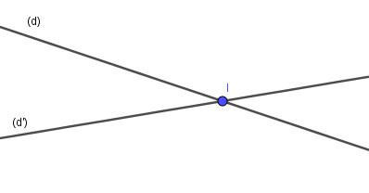


  - Droites perpendiculaires
Définition : Deux droites perpendiculaires sont deux droites qui se coupent en formant __________________________________________
___________________________________________________________

Exemple : Que peut-on dire des droites (d) et (d’) ?

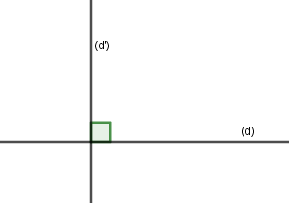

Notation : Le symbole signifie que « (d) est perpendiculaire à (d’) ».

Remarques :
- Deux droites perpendiculaires sont sécantes.
- Pour indiquer que deux droites sont perpendiculaires, on code un seul des quatre angles droites.
- On utilise une équerre pour tracer une droite perpendiculaire à une autre.

(3) Droites parallèles

Définition : Deux droites parallèles sont deux droites qui ne sont pas _______________________

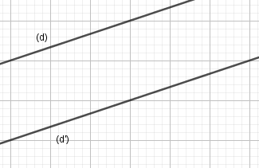
Exemple :
Que peut-on dire des droites (d) et (d’) ?

Notation : Le symbole // signifie « est parallèle à ».

Cas particulier :
Lorsque les points A,B et C sont alignés, les droites (AB) et (BC) ont ne infinité de points communs : elles sont confondues.
Elles ne sont pas sécantes : les droites (AB) et (BC) sont donc parallèles.


- Programmes de constructions

- Construire la droite perpendiculaire à (d) passant par le point M.
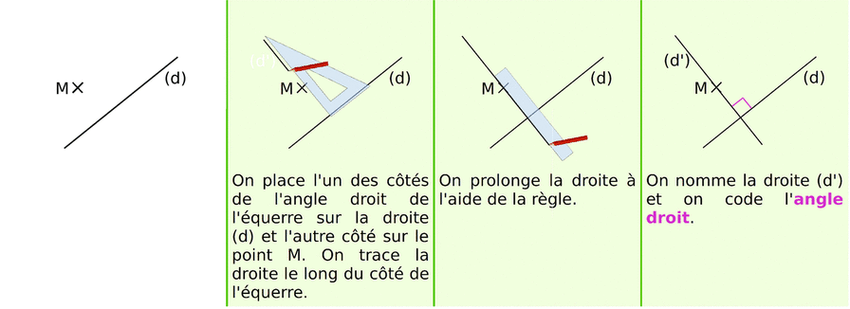
Exemple 1 : Construire (d’) la perpendiculaire à (d) passant par M.
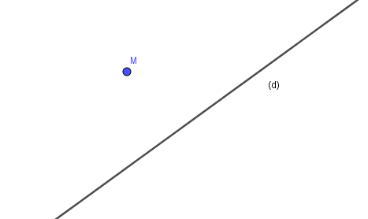

- Construire la droite parallèle à (d) passant par le point N.
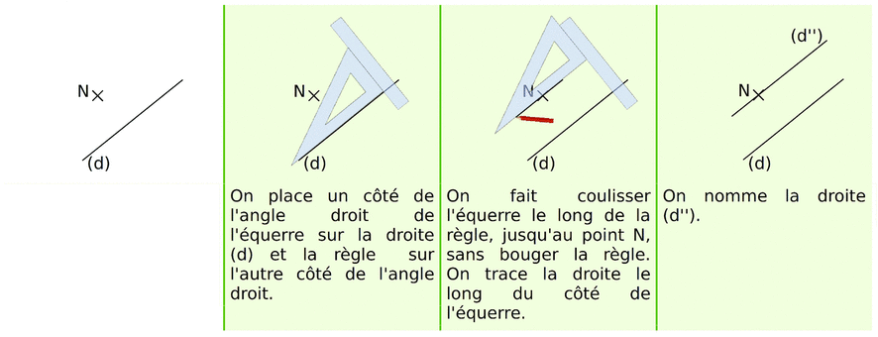
Exemple 2 : Construire (d’) la droite parallèle à (d) passant par N.
